**Datos sobre el cangrejo violinista**



**Grado escolar**

5º a 12º

**Objetivos**

* Desarrollar habilidades para estimar el tamaño de las poblaciones.

* Ser capaz de describir el comportamiento del cangrejo violinista.

* Ser capaz de describir la selección sexual y aportar ejemplos.

**Carolina del Norte. Normas esenciales**

Biología

(LS.Bio.5.1)

**Resumen:**

Mediante un ejercicio en clase y una actividad de campo, los alumnos estudiarán el comportamiento del cangrejo violinista y aprenderán cómo se estiman científicamente las poblaciones de organismos.

**Materiales:**

* regla
* moneda
* papel

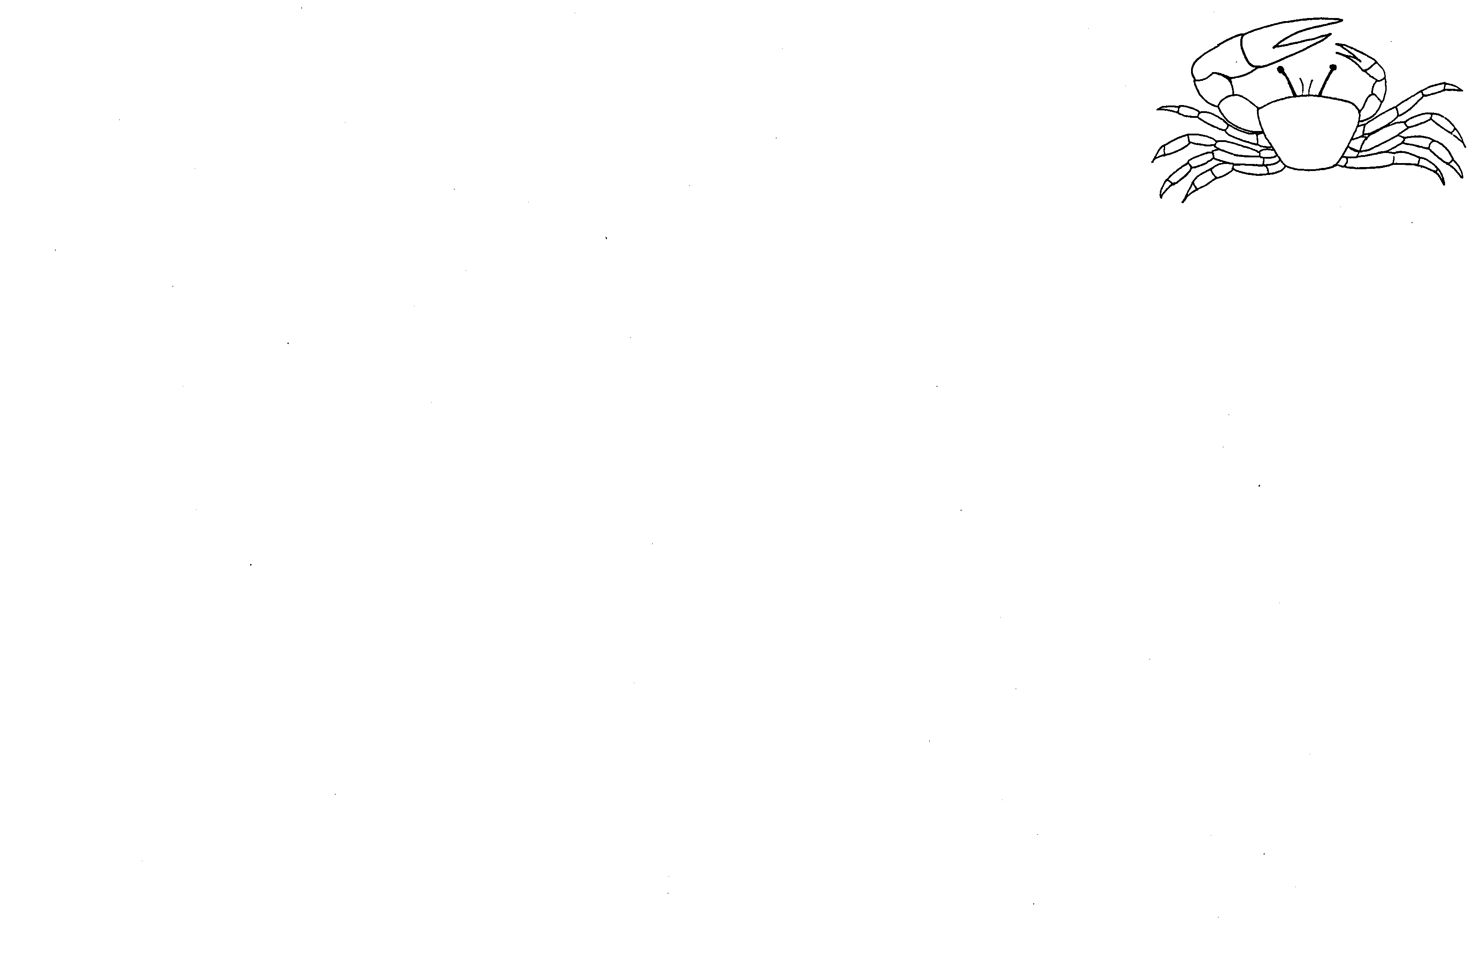

* lápiz
* calculadora
* página sobre la población del cangrejo violinista (incluida)

**Contexto:**

Es todo un espectáculo ver una colonia de cangrejos violinistas correr por una planicie de barro. Estos diminutos cangrejos se encuentran entre los más abundantes e interesantes de todos los animales del estuario. Los cangrejos violinistas (*Uca pugilator*) se encuentran en gran número excavando agujeros en la llanura fangosa durante la marea baja. Al acercarse, cientos de estas diminutas criaturas se congelan momentáneamente y luego se escabullen hacia sus madrigueras y se pierden de vista. Si se sienta tranquilamente y los observa, se dará cuenta de que el cangrejo macho tiene una pinza enorme que agita de un lado a otro. Este movimiento de la pinza es la razón por la que a este cangrejo se le llama "el violinista".   
Los cangrejos violinistas hembra son un poco más pequeños, menos coloridos que los machos y carecen de la pinza grande.

Los ojos del cangrejo violinista se asientan sobre tallos alejados del cuerpo, lo que le permite ver en todas direcciones. Si un pájaro sobrevuela una colonia de cangrejos cercana, los violinistas correrán hacia las entradas de sus madrigueras utilizando una extraña especie de marcha lateral. Si el ave sigue acercándose, desaparecerán. Los machos, de colores más llamativos, serán los primeros en esconderse de los depredadores y los últimos en volver a escabullirse de sus madrigueras una vez pasado el peligro.

La madriguera sirve a varios propósitos para el cangrejo. Les protege de los depredadores, se utiliza durante el apareamiento y protege al cangrejo violinista de la marea entrante. El cangrejo excava una madriguera empujando las patas de un lado de su cuerpo en el suelo, luego arranca un pedazo de tierra y lo lleva lejos de la entrada del agujero. Los lados de la madriguera se alisan constantemente con las patas que caminan. El cangrejo violinista excavará su madriguera hasta alcanzar el nivel del agua subterránea, donde la tierra está húmeda. Cuando sube la marea, el cangrejo arrastra con sus patas secciones de tierra hacia el interior de la madriguera y forma un grueso tapón sobre la entrada de la misma. El violinista se queda dentro, seco y protegido del agua salada y de los depredadores.

**El gran combate**

A veces puede ver a dos cangrejos machos llevando a cabo una lucha ceremonial por una hembra o un territorio. Los dos cangrejos se acercan el uno al otro con paso rígido (como dos vaqueros en una vieja película del oeste) y se golpean por turnos con sus grandes pinzas en un intento de alejar o derribar al otro cangrejo. Estas peleas son en realidad un comportamiento fijo y no causan lesiones graves a ninguno de los dos cangrejos. Si un cangrejo baila con más amenaza implícita, "gana" y el otro cangrejo suele huir a su madriguera.

**La danza del apareamiento**

Los cangrejos violinistas macho también utilizan la pinza grande para atraer a una hembra.   
El macho se situará junto a su madriguera y si se acerca una hembra, el macho se inclinará repetidamente y agitará enérgicamente su gran garra hacia la hembra. Parece como si el macho saludara e invitara a la hembra a acercarse. Si la hembra selecciona a ese macho como pareja, lo seguirá hasta la madriguera donde se produce el apareamiento.

*Cangrejo agitando la pinza*

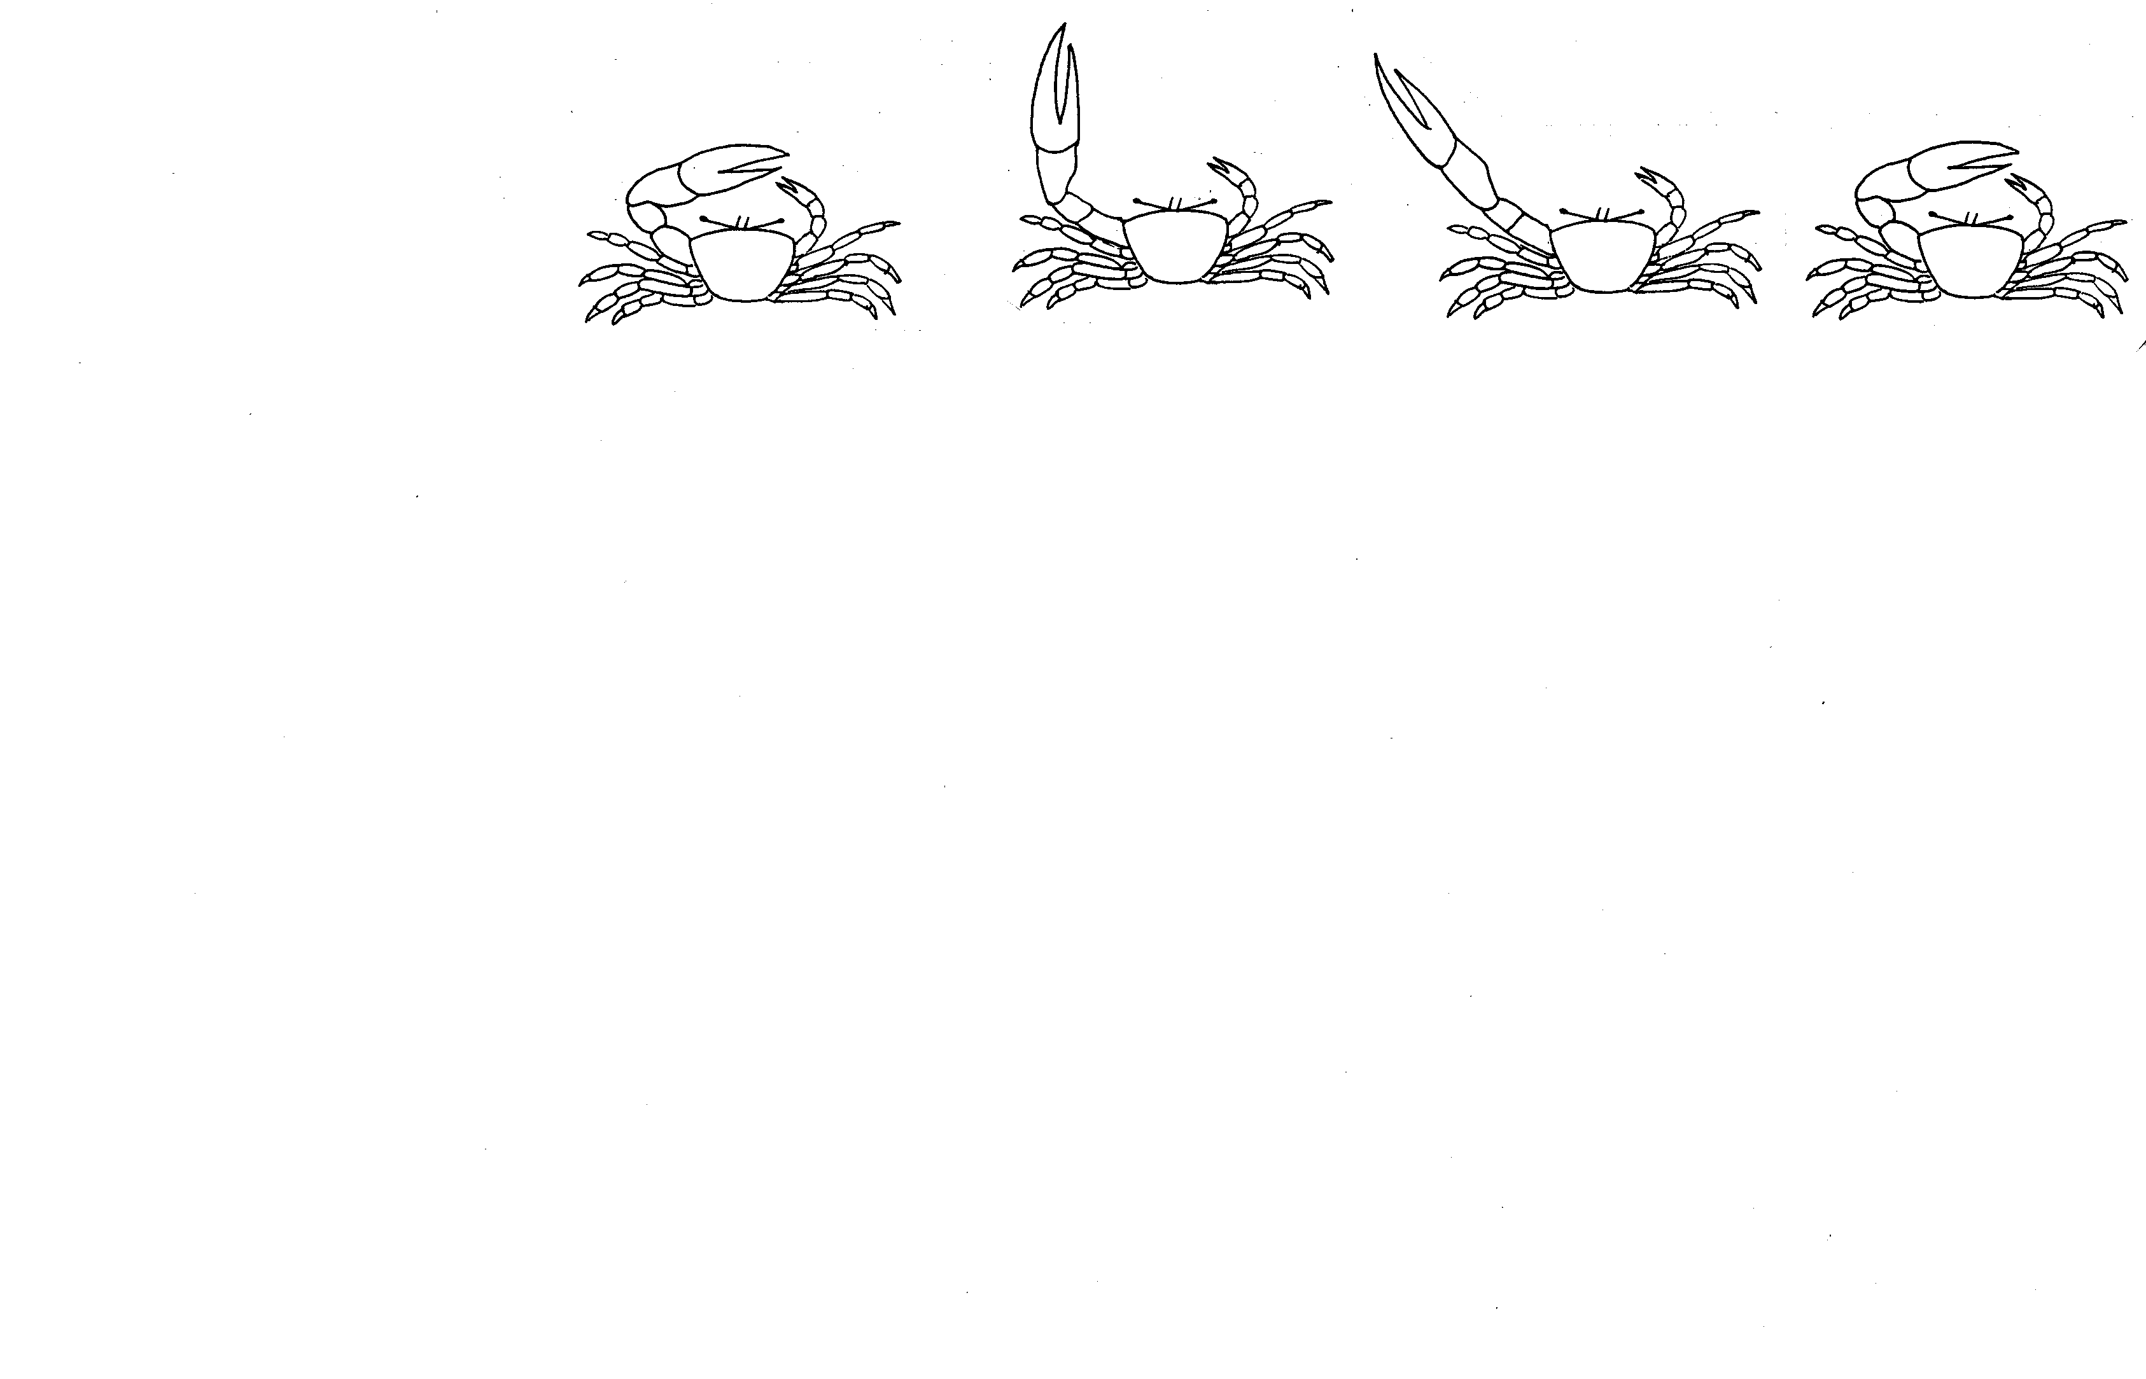

**Selección sexual**

La enorme pinza del cangrejo violinista macho parece haber evolucionado con dos fines: la atracción de la pareja y la lucha ceremonial. La pinza es tan grande e incómoda que resulta poco útil al cangrejo para conseguir comida. Los biólogos evolucionistas creen que la pinza del cangrejo violinista es un ejemplo de selección sexual. La selección sexual se produce cuando un organismo desarrolla un rasgo que parece contrario a la supervivencia pero que resulta ventajoso para conseguir pareja.

Charles Darwin creía que cuando los machos de una especie competían por las compañeras, algunos de ellos nacían al azar con características extrañas, como una gran garra. Darwin sugirió que las hembras seleccionaban a estos machos inusuales para aparearse con ellos porque parecían ser buenos para sobrevivir a pesar de tener alguna rareza, y así el rasgo permanecía en la reserva genética y se transmitía a la descendencia. Existen otros muchos ejemplos de selección sexual: los cuernos en un ciervo, las plumas en un pavo real o la coloración en un ave.

**Parte 1: Actividad en el aula:**

A los biólogos se les suele encomendar la tarea de realizar un censo de la población de organismos para determinar el área de distribución y la salud de esa población. A menudo no es posible contar a cada individuo o lleva demasiado tiempo. Por ejemplo, en la Sapelo Island, Georgia, los biólogos han calculado que hay más de ocho millones de cangrejos violinistas por acre. En esta actividad estimarás el número de cangrejos violinistas en una hipotética planicie de barro de Carolina del Norte. Quieres que la estimación sea lo más precisa posible.

1. Examina el diagrama de una colonia de violinistas. Tu tarea consiste en estimar el número de cangrejos violinistas de la población total tomando muestras "aleatorias".
2. Toma una moneda y voltéala hasta que caiga sobre el diagrama de la colonia de violinistas. Sin mover la moneda, dibuja un círculo a tu alrededor. Cuenta el número de cangrejos violinistas que se encuentran dentro o sobre el círculo que ha dibujado y anota este número. Número de cangrejos en **el círculo 1: _______** Esto representa tu primera muestra aleatoria.
3. Repite el lanzamiento de la moneda hasta que tengas un total de tres muestras de cangrejos violinistas. Número de cangrejos en el **círculo** **2: ______** Número de cangrejos en **el círculo 3 _____**
4. Suma tu recuento y divídelo por tres. Esto te da el número promedio de cangrejos violinistas por círculo. **promedio _____**
5. Calcula el área de tu círculo (área = π r2 o ~ 4.9 cm2).
6. Conoces el número promedio de cangrejos violinistas por círculo (parte D) y necesitas estimar el número total de cangrejos violinistas en la colonia. Para estimar la población total, multiplica tu promedio por 65, ya que el diagrama es unas 65 veces más grande que el área dentro del círculo. **Tamaño estimado de la población ______.**
7. Si combinas tus resultados con los de los demás alumnos de tu clase, deberías obtener algo cercano al número real de cangrejos violinistas del diagrama. Pregunta a otras diez personas por sus resultados y determina el recuento promedio general de la población de cangrejos.  
     
   Estimación 1 _____

Estimación 2 _____

Estimación 3 _____

Estimación 4 _____

Estimación 5 _____

Estimación 6 _____

Estimación 7 _____

Estimación 8 _____

Estimación 9 _____

Estimación 10 _____

**Promedio total ________**

**Utiliza tus datos para responder a las siguientes preguntas:**

1. ¿Qué tan lejos del promedio de la clase de las diez muestras estaba tu estimación del número de cangrejos violinistas de la colonia?
2. ¿Por qué distintas personas obtuvieron estimaciones diferentes?
3. ¿Cuán precisa crees que fue realmente tu estimación? ¿Qué errores pueden haberse producido?
4. ¿Qué otras poblaciones necesitarían los científicos estimar en lugar de contar realmente?

La Reserva Nacional de Investigación Estuarina de Carolina del Norte es un programa de cooperación entre la División de Gestión Costera del Departamento de Medio Ambiente y Recursos Naturales de Carolina del Norte y la Administración Nacional Oceánica y Atmosférica.



Se imprimieron 200 copias de este documento a un costo de $ o $ por copia.

Impreso en papel reciclado.

**Datos sobre el cangrejo violinista**

**Parte 2: Actividad de campo**

**Materiales:**

* reglas métricas (o cuadrantes de 1 metro hechos con tubos de PVC y codos)
* hoja de datos
* lápiz
* cinta métrica
* calculadora
* pequeñas banderas metálicas de reconocimiento o estacas de madera

Programe una excursión a una marisma salina. Asegúrese de consultar un calendario de mareas antes de programar la excursión para llegar cuando la marea esté baja. Los alumnos deberán llevar calzado que pueda enfangarse y mojarse. Cuando llegue al lugar, busque la mayor densidad de madrigueras de cangrejos violinistas y delimite la zona que las rodea con pequeñas banderas metálicas de reconocimiento o estacas de madera. Asegúrese de que su zona sea bastante grande para que varios grupos de alumnos puedan trabajar en ella al mismo tiempo. La zona debe abarcar desde la marisma alta hasta el agua.

En esta actividad se estimará el número de madrigueras de cangrejos violinistas en una sección de la planicie de barro. Quiere que su estimación sea lo más precisa posible. Para los fines de esta actividad supondrá que un cangrejo está asociado a una sola madriguera. Una vez que conozca el número de madrigueras podrá hacer suposiciones sobre el tamaño de la población de cangrejos.

1. Divida la clase en grupos de 5 o 6 alumnos.
2. Examine el tamaño de la colonia que va a estimar. Cada grupo debe seleccionar al azar tres regiones diferentes dentro de la zona y medir un metro cuadrado. Asegúrese de seleccionar una región cerca del agua, otra cerca del centro y otra cerca de la hierba del pantano.
3. Cuente la cantidad de madrigueras de cangrejos en cada región.

Región 1: cantidad de madrigueras de cangrejos __________________

Región 2: cantidad de madrigueras de cangrejos __________________

Región 3: cantidad de madrigueras de cangrejos __________________

1. Determine la cantidad promedio de madrigueras de cangrejos en una zona sumando sus tres muestras y dividiendo por tres.

Cantidad promedio de madrigueras de cangrejos por región _______________ (*)

Estime el tamaño de toda la zona en metros cuadrados. Una forma de determinar el tamaño del área es medir su longitud y anchura en metros. Multiplique la longitud por el ancho para obtener la superficie en metros cuadrados.

Longitud ___________________

Ancho ____________________

Longitud _______ m X ancho _______m = _______m2

Tamaño estimado del área de la colonia = _____________________ metros cuadrados (**).

1. Estime el número total de cangrejos violinistas en toda la colonia. Para ello, multiplique la cantidad promedio de madrigueras de violinistas en un metro cuadrado por el número total de metros cuadrados de la colonia en general.

______________Cantidad de cangrejos violinistas/metro2 (*)

X _____________Superficie de la colonia en metros2 (**)

______________Cantidad total de cangrejos en la colonia de muestra

Obtenga y registre las estimaciones de colonias de cada uno de los otros grupos:

Grupo 1 ________

Grupo 2 ________

Grupo 3 ________

Grupo 4 ________

Grupo 5 ________

Grupo 6 ________

**Total**  ________

1. Determine la cantidad promedio de cangrejos violinistas estimado por la clase.   
   El promedio puede obtenerse sumando el número de cada grupo y obteniendo un total. Divida el total por el número de grupos.

Tamaño promedio de la colonia de violinistas _______________

**Utiliza tus datos para responder a las siguientes preguntas:**

1. ¿Qué tan lejos del promedio de la clase estaba tu estimación del número de madrigueras de cangrejos en la colonia?
2. ¿Por qué los distintos grupos obtuvieron estimaciones diferentes?
3. ¿Cuán precisa crees que fue realmente tu estimación? ¿Qué errores pueden haberse producido?
4. ¿Qué otras poblaciones necesitarían los científicos estimar en lugar de contar realmente?
5. Si otra clase viniera otro día, ¿cree que obtendría resultados similares a los tuyos?   
   ¿Por qué sí o por qué no?

**Vocabulario:**

* población
* estimación
* evolución
* selección sexual
* madriguera
* depredador
* territorio
* colonia
* hipotético

**Bibliografía:**

**Normas nacionales de ciencia:**

*Normas de contenido La ciencia como investigación [5-8] [9-12]*

*Ciencias de la vida [5-8] [9-12]*

**Principios del conocimiento oceánico:**

*Principios esenciales #5 El océano alberga una gran diversidad de vida y ecosistemas.*

*(Fundamental Concept – a, d, f, h)*

Página de la parte 1 de preguntas del profesor

1. ¿Qué tan lejos del promedio de la clase de las diez muestras estaba tu estimación del número de cangrejos violinistas de la colonia?
2. ¿Por qué distintas personas obtuvieron estimaciones diferentes?

*El muestreo aleatorio no es más que eso: Al azar. Los alumnos deben concluir que un mayor número de muestras les proporcionaría un reflejo más exacto del tamaño real de la población.*

1. ¿Cuán precisa crees que fue realmente tu estimación? ¿Qué errores pueden haberse producido?

*Una vez más, los alumnos pueden reflexionar sobre el estilo de la muestra y la redundancia para mejorar la precisión.*

1. ¿Qué otras poblaciones necesitarían los científicos estimar en lugar de contar realmente?

*Hay muchos ejemplos como ciervos, peces, osos, muchas aves como pelícanos, águilas calvas y chorlitos.*

*Página de la parte 2 de preguntas del profesor*

1. ¿Qué tan lejos del promedio de la clase estaba tu estimación del número de madrigueras de cangrejos en la colonia?

*Igual que el anterior*

1. ¿Por qué los distintos grupos obtuvieron estimaciones diferentes?

*Se seleccionaron lugares al azar tanto para establecer un área de muestreo como para que los estudiantes realizaran un muestreo aleatorio al tomar las muestras*.

1. ¿Cuán precisa crees que fue realmente tu estimación? ¿Qué errores pueden haberse producido?

*Esto está sujeto a diferentes respuestas por parte de cada grupo. Una discusión sobre los errores sería buena en este punto para ver cómo podría ser mejor si volvieran a realizar el muestreo.*

1. ¿Qué otras poblaciones necesitarían los científicos estimar en lugar de contar realmente?

*Como en el #4 de la otra parte, para la mayoría de los animales es más práctico estimar que contar porque 1) puede haber una gran población y 2) pueden moverse mucho y 3) hay menos impacto en la población si se estiman los recuentos.*

1. Si otra clase viniera otro día, ¿cree que obtendría resultados similares a los tuyos?   
   ¿Por qué sí o por qué no?

*Buena pregunta para especular. Los científicos experimentan que los diferentes patrones meteorológicos afectarán al comportamiento de los organismos y provocarán cambios. Un ejemplo del cambio de comportamiento de los cangrejos violinistas es que son más activos en los días soleados que en los días nublados y frescos.*

**Colonia de cangrejos violinistas**

